**新 书 推 荐**

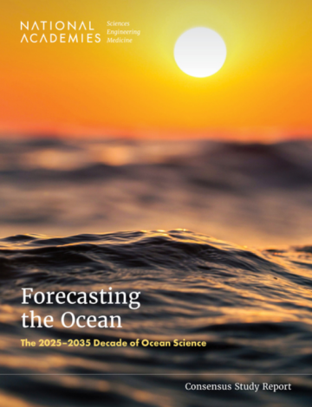**中文书名：****《预见蔚蓝：2025–2035海洋科学十年》**

**英文书名：*Forecasting the Ocean: The 2025–2035 Decade of Ocean Science***

**作 者：Committee on the 2025-2035 Decadal Survey of Ocean Sciences for the National Science Foundation**

**出 版 社：National Academies Press**

**代理公司：ANA/Jessica**

**页 数：202页**

**出版时间：2025年4月**

**代理地区：中国大陆、台湾**

**审读资料：电子稿**

**类 型：环境科学**

**内容简介：**

了解并预测海洋的变化，以及这些变化将如何影响海洋生态系统和人类社会，从未像现在这样紧迫。近年来，海洋科学领域的基础与应用研究极大提升了对海洋和海底过程的预测能力，帮助各地社区更好地适应不断变化的环境。例如，关于空气–海洋相互作用和表面波动力学的研究，显著改善了飓风路径和强度的预测能力，从而拯救了生命并减少了经济损失。

同样，关于海洋生物如何影响碳汇过程和表层海洋吸热的研究，促进了对生态系统韧性变化的预测。其他进展还包括：提高了对厄尔尼诺（El Niño）等破坏性气候事件的预测能力；发现了栉水母体内的生物分子，有望减缓阿尔茨海默病等神经退行性疾病的进程；以及为珊瑚礁的保护、恢复和未来适应提供了新的科学支持。

《预见蔚蓝》一书提出了应对未来十年及更长期全球和国家海洋挑战的建议，旨在通过推动“蓝色经济”的繁荣，提升国家安全、科学领导力和经济竞争力。面对不断变化的海洋环境，需要在科研与基础设施方面进行重大投入。本书优先列出了基础与应用研究需求，并向研究界提出一项总挑战：在未来十年内，建立一种新的海洋预测研究范式，预测尺度应与人类福祉紧密相关。

**作者简介：**

**美国国家科学基金会2025–2035年海洋科学十年调查委员会（Committee on the 2025-2035 Decadal Survey of Ocean Sciences for the National Science Foundation）**将为美国国家科学基金会（NSF）海洋科学部（OCE）提供前瞻性建议，指导其在研究、基础设施与人才培养方面的投资策略。委员会将制定一项具有说服力的研究与基础设施战略，以深化对海洋在地球系统中作用的理解，并推动可持续“蓝色经济”的发展。报告将提出建议，说明NSF海洋科学部如何在2025–2035十年中灵活应对不断变化的优先事项与新兴机遇。

**媒体评价：**

“了解并预测海洋的变化及其对生态系统和人类的影响，从未如此紧迫。我们的报告向研究界提出了挑战：建立一种新的海洋研究范式，在未来十年中提供能拯救生命、保障生计的预测能力。”

——H·图芭·厄兹坎-哈勒（H. Tuba Özkan-Haller），俄勒冈州立大学地球、海洋与大气科学学院院长与教授，本报告委员会联合主席

**全书目录：**

前言

摘要

第1章：引言

第2章：紧迫的海洋科学研究任务

第3章：加速海洋科学进展的机遇与策略

第4章：面向未来十年的设施与基础设施

第5章：新的海洋科学十年

参考文献

附录A：委员会成员简历

附录B：委员会会议主题

**感谢您的阅读！**

**请将反馈信息发至：版权负责人**

**Email**：**[Rights@nurnberg.com.cn](mailto:Rights@nurnberg.com.cn)**

安德鲁·纳伯格联合国际有限公司北京代表处

北京市海淀区中关村大街甲59号中国人民大学文化大厦1705室, 邮编：100872

电话：010-82504106, 传真：010-82504200

公司网址：[http://www.nurnberg.com.cn](http://www.nurnberg.com.cn/)

书目下载：<http://www.nurnberg.com.cn/booklist_zh/list.aspx>

书讯浏览：<http://www.nurnberg.com.cn/book/book.aspx>

视频推荐：<http://www.nurnberg.com.cn/video/video.aspx>

豆瓣小站：<http://site.douban.com/110577/>

新浪微博：[安德鲁纳伯格公司的微博_微博 (weibo.com)](https://weibo.com/1877653117/profile?topnav=1&wvr=6)

微信订阅号：ANABJ2002

